沁阳一中高一地理试卷
一、选择题（本大题共 30 小题，每小题 2 分，共60分）
随着“互联网＋”的快速发展，我国网络餐饮呈现爆发式增长。
1.互联网餐饮外卖市场蓬勃兴起的主要原因是( )
A． 现代物流的快速发展 B． 餐饮行业的蓬勃发展
C． 商业贸易的快速发展 D． 网络信息技术的快速发展
2.下列关于南方和北方生活习惯的说法，错误的是( )
A． 指路：南方多说“前后左右”；北方多说“东南西北”
B． 洗澡：南方多“淋浴”；北方多“泡澡”
C． 道路：南方多“平直”；北方多“曲折”
D． 语言：南方“十里不同音”；北方“有差别，但都能听懂”
下图示意我国某新能源汽车企业发展历程。
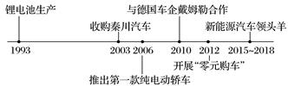
3.与德国车企戴姆勒合作主要为了( )
A． 拓展德国市场B． 增强两国友谊C． 降低生产成本D． 提高产品质量
世界金融中心华尔街位于美国纽约曼哈顿区。曼哈顿是世界上最大的摩天大楼集中区，其人口密度超过2万人/km²。
4.华尔街虽地处人口稠密的曼哈顿区，夜间却几乎为空城，其原因是( )
A． 地价昂贵B． 空气污染C． 交通拥挤D． 功能单一
2019年2月上映的《流浪地球》以超卓、逼真的特效给观众带来一场视听盛宴。下图为“电影特效制作流程示意图”。读图，完成。
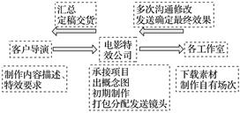
5.电影特效产业的主导区位因素是( )
A． 科技、市场B． 廉价劳动力、地价C． 科技、交通D． 市场、地价
读“新疆维吾尔自治区绿洲农业分布区位图”，完成下题。
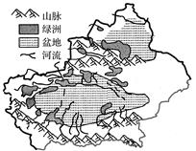
6.新疆维吾尔自治区是我国重要的长绒棉生产区，这里生产长绒棉的有利自然条件是( ）
A． 水质条件好B． 光照强，温差大C． 劳动力成本低D． 机械化程度高
近年来，厦门、上海等地的“萤火虫主题公园”引发风潮，由此形成了下图所示的接单、采购、捕捉、快递发货等环节完善的萤火虫产业链。大量捕捉最终会导致萤火虫的减少，社会呼吁“拒绝残忍的浪漫，请放过萤火虫”。完成下题。
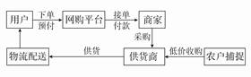
7.江西赣州成为萤火虫最大输出地，其原因有( )
①当地农民有捕捉萤火虫的经济诉求 ②当地山地环境利于萤火虫生长 ③当地有发达的萤火虫养殖基地 ④靠近萤火虫的主要消费市场
A． ①②③B． ②③④C． ①②④D． ①③④
生产性服务业，指为生产、商务活动而非直接向个体消费者提供服务的行业。生产性服务业在市中心的集聚，形成集聚效应，但过度集聚也会产生一些城市问题。下图示意影响生产性服务业的三大因素。读图，回答下题。
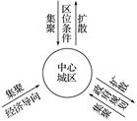
8.以下行业中属于生产性服务业的是( )
A． 餐饮业B． 旅游业C． 家电生产D． 软件开发
下图为“我国东部某省针对地势低洼积水区开发的一种农业生产模式”。读图，回答。
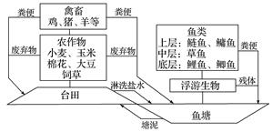
9.最适宜推广该农业生产模式的地区是( )
A． 三江平原B． 华北平原C． 长江中下游平原D． 珠江三角洲
下图为“某地人口迁移与年龄关系示意图”。读图，回答下列各题。
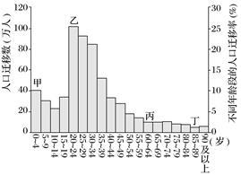
10.影响该地区人口迁移的主要因素最有可能是( )
A． 人口老龄化B． 婚姻家庭C． 政治因素D． 经济因素
11.图中甲、乙、丙、丁不同年龄段的人口迁移，有明显相关性的是( )
A． 甲、乙B． 甲、丙C． 乙、丙D． 乙、丁
读“某地区城镇人口占总人口比重变化图”和“劳动力在各行业中就业的比重图”，完成下题。
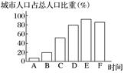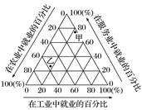
12.甲、乙表示不同城镇化阶段的就业比重状况，其中乙最可能处在( )
A． B时段B． D时段C． E时段D． F时段

13.有人把城市楼房超过90米部分的高度之和称为“城市个头”，近年来北京“城市个头”不断长高，其主要积极影响是( )
A． 降低建筑成本B． 美化城市景观C． 节约建筑用地D． 扩大用地规模
下图为“某城市工业、商业、居住用地的付租能力随距市中心距离变化示意图”。读图，完成下题。
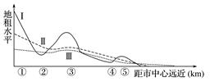
14.图中可以形成商业区的有( )
A． ①③⑤ B． ②④⑤C． ①④⑤ D． ①②③
读“某地区1985－2010年就业结构与城镇人口比重变化图”，完成下题。
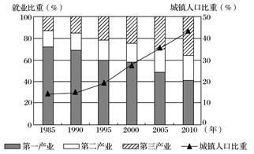
15.由图中信息推断，该地区( )
A． 城镇化水平高B． 城镇化速度快C． 经济发展水平高D． 城镇化起步早
“一颗印”为中国民间的一种建筑形式，流行于陕西、安徽、云南等地。它由正房、耳房(正房两侧的小房子)和入口门墙围合成正方如印的狭窄天井，俗称“一颗印”。下图为典型的“一颗印”民居照片和速写。据此完成下题。
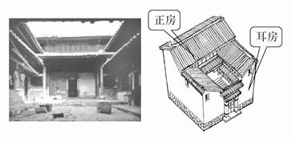
16.耳房屋顶分长短坡，短坡向外，长坡向内，这样设计的主要目的是( )
A． 增加向内坡面面积，利于晾晒谷物
B． 增加外墙高度和外侧屋顶坡度，利于防风防盗
C． 与正房形成错落有致的格局，更加美观
D． 增加向内坡面面积，便于在雨季收集更多雨水
宁夏南部山区马铃薯种植中采用“垄覆沟播”技术，该技术在田面起垄，垄面覆膜，沟内播种。下图示意“垄覆沟播”栽培方式。据此完成下题。
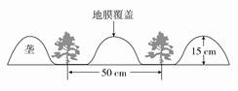
17.南方旱地作物主要种植于垄上，与宁夏“沟播”明显不同，其主要影响因素是( )
A． 地形B． 土壤C． 水分D． 热量
读“炼铜工业的生产过程示意图”，结合所学知识，完成下题。
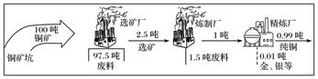
18.影响炼制厂和精炼厂布局的主要因素分别是( )
A． 市场、原料B． 动力、市场 C． 动力、科技D． 原料、科技
下图示意“2017年第三季度中国互联网餐饮外卖市场份额构成”。据此完成下题。
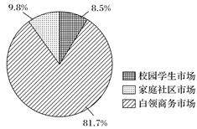
19.互联网餐饮外卖门店最佳的选址应临近( )
A． 中心商务区 B． 大型居住区C． 大学校园区 D． 工业园区
安徽省南部地处亚热带季风气候区，气候湿热，地形以山地为主，对外交通不便，耕地稀少，当地传统的菜肴、民居、戏曲、农业生产等明显打上了地理环境的烙印。据此回答下题。
20.安徽省南部传统特色菜的选料较多采用( )
①海鲜 ②牛羊肉 ③山货 ④腌腊制品
A． ①②B． ②③ C． ①④D． ③④
读图，回答下题。
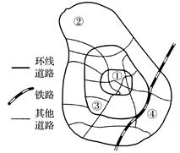
21.若该处出现的不是商业区，而是古文物区，其主要原因可能是( )
A． 地租高低的影响B． 历史因素的影响
C． 政治因素的影响D． 居民收入高低的影响
我国内蒙古通辽奈曼旗的沙漠水稻种植取得了突破性进展，采取相应措施后，水肥不易流失，亩产超过千斤，沙米品质好。据此完成下列各题。
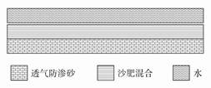
22.内蒙古通辽奈曼旗沙米品质好的主要原因是( )
A． 经济落后，环境质量好B． 远离海洋，蒸发旺盛
C． 光照充足，昼夜温差大D． 环境恶劣，人口稀少
老干妈辣椒调味产品不仅扩张到全国，而且还遍布30多个国家和地区，作为老干妈原料的“遵义辣椒”，也随之名扬天下。老干妈制造了中国品牌的一个传奇。美国奢侈品电商Gilt把老干妈奉为尊贵调味品，限时抢购价11.95美元两瓶（约7.74英镑，折合约79.1人民币）。据此完成下列各题。
23．老干妈工厂建在贵州省，影响其选址的主要因素是
A．交通 B．原料 C．市场 D．劳动力
24．老干妈的成本超出其他同类产品，其原因可能是老干妈
A．生产工艺 B．对原材料要求高 C．科技含量高 D．距离市场远
25．如果老干妈在美国建厂，则美国吸引其建厂的主要优势是
A．科技 B．工业基础 C．交通 D．市场
江苏省对口青海省的精准扶贫绿色项目“云养羊”已开发线上平台。网友线上支付订金，便可在线上领养一只佩戴芯片的藏羊，通过佩戴的芯片可以实时监测藏羊的生长情况、健康状态和运动量。代养半年后，藏羊成熟，养殖户进行绿色加工，通过快递送达消费者家中。“云养羊”模式得到了政府的大力支持。据此完成下面小题。
26．“云养羊”模式的兴起，根本上取决于（ ）
A．高品质食材需求的提升 B．区际联系的加强
C．交通和保鲜条件的改善 D．养殖技术的进步
27．“云养羊”模式显著降低了藏羊养殖的（ ）
A．饲养成本 B．物流成本 C．营销成本 D．管理成本
28．青海省发展“云养羊”模式，可以（ ）
A．实现青海省全员脱贫 B．降低质量监管力度
C．减少政府资金投入 D．增加潜在游客数量
在新电商的发展过程中，直播带货为疫情期间农产品促销发挥了重要作用。直播带货，是指明星等公众人物作为需求（导购）端通过多频道网络、或直播间等平台，对商品进行近距离展示、咨询答复、导购的新型服务方式。2020年8月22日陕西省眉县副县长就携手当地网红，对该县“徐香”猕猴桃进行了现场直播，短时间内，订单激增，很多农民田地的猕猴桃都脱销了。根据材料完成下面小题。
29．促使眉县猕猴桃脱销的主要原因是（ ）
①互联网技术的进步 ②农产品质量优③直播服务范围更广 ④网红的吸引力
A．①② B．②④ C．③④ D．①③
30．陕西眉县县长携网红直播带货的主要目的是（ ）
A．增强招商投资吸引力 B．提高农产品知名度
C．保持产品价格优势 D．扩大产品销售量
二、综合题(共3小题,共40分)
31、中国建材赞比亚工业园位于首都卢萨卡东南近郊，以赞比亚经济社会发展和工业化的需要为目标，充分发挥中国建材集团的技术、人才、管理经营优势，为建设非洲提供良好的基础材料,同将先进的生产技术、管理经验传授给非洲人民，增加非洲国家的就业率,提高非洲人民的技术水平,改善当地的生活水平。该工业园打造集水泥、水泥制品、商品混凝土、骨料、烧结砖、硅酸钙建材贸易于一体的建材产品系统集成服务。下图示意赞比亚及部分邻国。
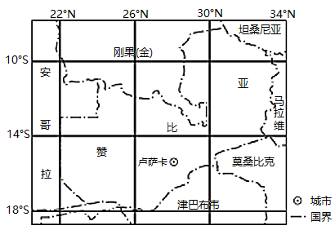

（1）简述中国建材赞比亚工业园落户赞比亚的优势条件。（6分）
（2）分析该工业园选址卢萨卡东南近郊的理由。（3分）
（3）说明多种建材产品加工和贸易于一体集成服务的意义。（3分）
32、建筑物作为物质文化景观，最能体现一定的地域文化特色，也能在一定程度上体现地理环境特点。广州西关大屋和北京四合院分别是我国岭南和北方最具地域文化特色的民居。北京正确处理城市建设与古都风貌保护的关系，重点保护一批中心城区“胡同—四合院”特有的传统建筑风格。
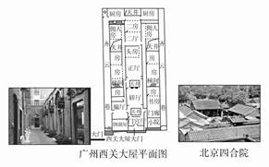
(1)广州西关大屋和北京四合院共同反映了中国地域文化怎样的特点？
(2)与北京四合院不同的是，广州西关大屋还体现了哪些独特的岭南文化？
(3)图中民居体现出我国古代怎样的人文思想？它对我国人口发展有着怎样的影响？
(4)规划中提出了要正确处理城市建设与古都风貌的关系，你认为对“胡同—四合院”特有的传统建筑风格的改造应遵循什么原则？
33、阅读图文材料，回答下列问题。
材料一 2018年末北京市常住人口2 154.2万人，常住外来人口764.6万人，占常住人口的比重为35.5%。目前北京的人口发展给北京的环境、资源以及交通带来巨大压力。
材料二 2018年11月，中共中央、国务院明确要求，以疏解北京的非首都功能为“牛鼻子”推动京津冀协同发展，推动河北雄安新区和北京市城市副中心建设。
材料三 下图为京津冀区域简图和京冀1980年、2012年城镇化水平统计图、城镇化进程示意图。
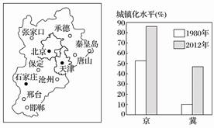
- 简述北京、天津等核心城市吸引人口迁入的主要原因。
(2)从城镇化水平和速度角度，说明1980～2012年北京和河北城镇化进程的差别。
(3)国务院决定建设雄安新区和北京城市副中心，其意义有哪些？

地理参考答案
一、选择题（共30题，每小题2分，合计60分）
- -5DCDDA 6--10BCDBD 11--15AACAB 16--20BCBAD
21--25BCBBD 26--30ACDAD

二、综合题（共3题，合计40分）
31、（共12分，每小题4分，任答2点即可）
（1）劳动力丰富且工资水平低；土地资源丰富，地租低；城市化建设加快，对建材需求量大，市场潜力大。
（2）离首都较近，经济发展基础较好；靠近市场；位于郊区，对城市环境影响小；地租低。
（3）产品多样化，能满足市场需求；该地产业链不完整，该方式可提供完整的产品供应链；及时了解市场，快速适应市场需求。

32、（共16分，每小题4分，任答2点即可）
(1)内向性；封闭性；长者为尊；天人合一；农业文化。
(2)兼容性；商业文化。
(3)多代同堂(或多子多福)，以显家族之兴旺(人丁兴旺)。会促进人口的增长。
(4)依法保护；“护旧建新，同步发展”；合理利用历史建筑，协调配置新旧建筑。
33、（共12分，每小题4分，任答2点即可，）
(1)就业机会多；经济收入较高；较多的发展机会；生活条件(医疗、教育等条件)较好。
(2)城镇化水平：北京高于河北；城镇化速度：河北快于北京。
(3)缓解北京人口、交通和环境等压力；分散北京的非首都功能；优化城市空间结构；拓展城市发展空间；带动周边城镇化进程；促进区域均衡发展。

